MONITORI
Monitor je vanjski dio računala i izlazna jedinica koja pokazuje podatke iz računala na zaslonu u obliku teksta, slike, animacije ili videozapisa.
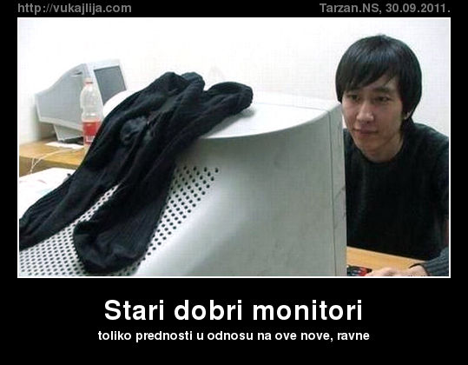
Vrste monitora:
CRT monitori:
CRT monitor imaju zaslon u obliku katodne cijevi . Jako su teški. Troše puno
električne energije.
Izumio ih je Karl Ferdinand Braun

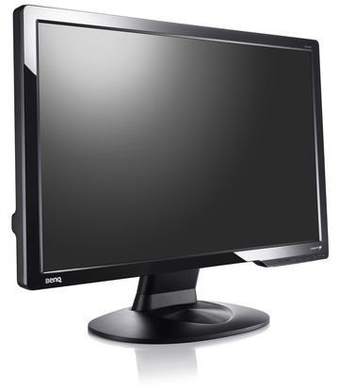
LCD monitori:
LCD monitori imaju zaslon u obliku
tekućih kristala. Imaju tanki zaslon i
troše malo električne energije.

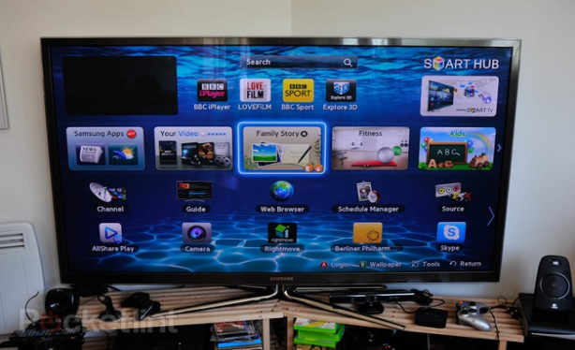
Plazma monitori:
Plazma monitori imaju zaslon na bazi
Ionizirajućeg plina.

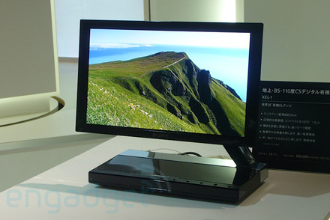
OLED monitori:
OLED monitori Organic Light Emitting Diode tehnologija

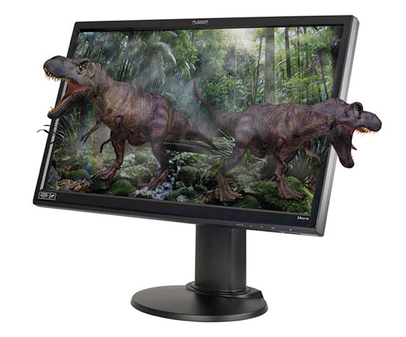
3D monitori

3D monitor-3D sliku dobivamo posebnom tehnologijom prikaza, što predstavlja dvije pojedinačne slike istovremeno za oba oka i omogućuje stereoskopski vid( mozak stvara dojam treće dimenzije) na gledatelje. Tako gledatelj uz pomoć 3D naočala ima dojam dubine i ima osjećaj da se objekti protežu iz zaslona.

